Ge köttbullarna en julig touch med aromatisk kryddpeppar
När köttbullarna skulle trillas till jul förr i tiden var det anjovisspad och kryddnejlika som gav den rätta smaken. Än idag svarar Skandinavien för över 30 procent av den totala världshandeln av kryddpeppar tack vare vår förkärlek för de torkade, svarta bären.
Troligen var det kockarna inom den svenska handelsflottan som initierade vår långa relation med kryddpepparen någon gång på 1700-talet genom att gnida in det salta och feta fläsket som var stapelföda ombord på fartygen med kryddpeppar. Förutom att dölja den härskna smaken så förlängdes också hållbarheten eftersom kryddpeppar innehåller ämnet eugenol som är en stark antioxidant. Idag finns kryddpepparn i många av våra charkprodukter och sillkonserver men ger också en härlig, aromatisk julsmak till julbordsklassikern köttbullar.  Kryddpeppar är de torkade, inte helt mogna frukterna från ett myrtenträd och är namnet till trots inte släkt med piper nigrum som är grön-, svart-, och vitpeppar. När bären plockats läggs de ut i högar eller säckar för att fermentera för att sedan bredas ut på cementplattor och torka.  Kryddpepparns ursprung är oftast Jamaica men den växer även vild i Mellanamerika samt i den karibiska övärlden och i Spanien dit den förts över och planterats. Kryddpepparn har en aromatisk mättad fruktsötma med mild doft och smak av nejlika, kanel och muskot. Det är därför den benämns som ”allspice” på engelska.  I Santa Marias sortiment finns kryddpeppar som hel och malen. Den ingår också i kryddblandningarna Five Peppers, Pepparmix, Sillkryddor och Skärgårdskrydda.  För mer information och varuprover kontakta:  Per Hållander, Sverigechef, Santa Maria AB  per.hallander@santamaria.se, telefon 031-67 42 00 | Den äldst kända användningen av kryddpeppar var i aztekernas berömda chokladdryck, som kryddades med kryddpeppar, vanilj och chili.
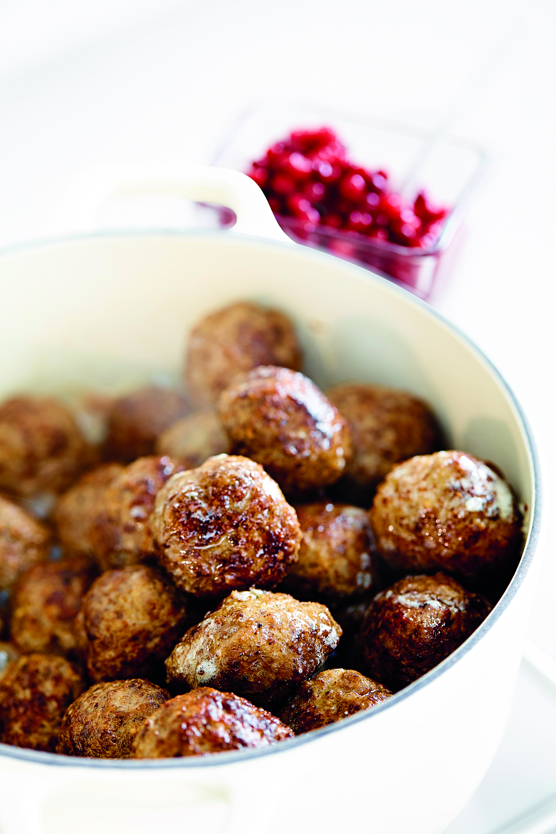

Bilder:
Som journalist är du välkommen att använda Santa Marias bildbank för redaktionellt material där källan anges. Skapa din personliga inloggning på: http://system.billes.se/santamaria/

Julköttbullar med smak av kryddpeppar / 40 st
Ingredienser:
250 g vilt- eller nötfärs
250 g fläskfärs
1 ägg
2 msk Santa Maria kryddpeppar malen
1 msk salt
3 msk anjovisspad
2 msk smör
Gör så här:
Blanda färs med ägg, kryddpeppar, salt och anjovisspad.
Forma till bullar och stek sedan köttbullarna gyllenbruna på
medelstark värme.

